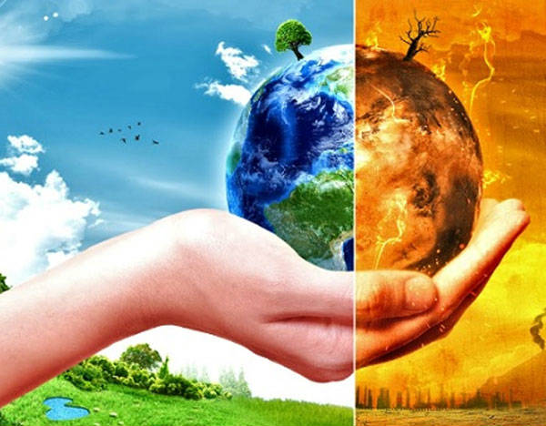
Graad 8: GSOV: Les 1 - Werkkaart MEMO
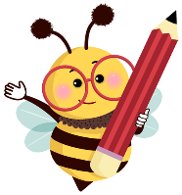
Omgewingsgesondheidskwessies:


Aktiwiteit 1:
Watter soort dinge beïnvloed ons planeet negatief?

Wat is omgewingsgesondheid?

Klimaatsverandering
Besoedeling (water, lug, grond, termies, radioaktief)
Ontbossing
Omgewingsgesondheid fokus op die verhouding
tussen mense en hul omgewing;
bevorder menslike gesondheid en welsyn; en koester
gesonde en veilige gemeenskappe.

Wat is die gevare daarvan om nie na ons planeet om te sien nie?

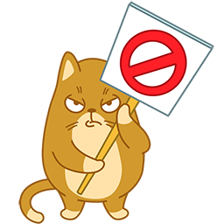
Skoon lug, water, plante en voedselvoorrade is noodsaaklik vir ons persoonlike gesondheid en welstand. Die verhouding tussen die omgewing en die mensdom is een van interafhanklikheid - elkeen affekteer die ander. Daarom, net soos ons optrede en keuses die omgewing beïnvloed, beïnvloed die gesondheid van die planeet ons eie persoonlike gesondheid en welstand, sowel as dié van ons gemeenskappe, gesinne en ekonomieë.


Watter wet beskerm spesifiek die omgewing in Suid-Afrika?
Wet op Nasionale Omgewingsbestuur (WNO)

- Brandende vullis
- Storting van gevaarlike afval
- Smokkel van renosterhoring en ivoor
- Mynbou in beskermde gebiede
- Visvang sonder 'n permit
- Eiendomsontwikkelings sonder omgewingsimpakstudies
- Aktiwiteite wat oormatige rook of aanstootlike reuke vrylaat

- Rommelstrooiing
- Onbehoorlike afvalverwydering
- Oliestortings
- Vernietiging van vleilande
- Storting in oseane, strome, mere of riviere
- Grondwaterbesoedeling
- Onbehoorlike hantering van plaagdoders of ander giftige chemikalieë

VIER voorbeelde van omgewingsmisdade:


Wat is rommelstrooiing?
Rommelstrooiing is die verkeerde weggooi van voorwerpe (soos aluminiumblikke, sigaretstompies, papierkoppies, kosomhulsels, kartondose, glas- of plastiekbottels), sonder toestemming, op 'n ongeskikte plek en om dit onbepaald daar te laat.
Dit sluit ook groot en gevaarlike items soos bande, batterye, elektronika en elektriese toestelle in.


Hoe word rommel geskep?

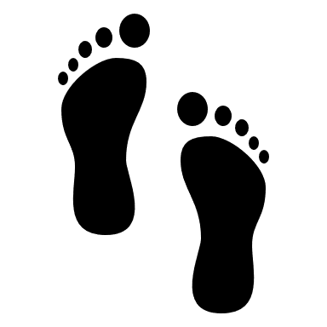
Rommelstrooiing kan opsetlik wees (bv. soos om 'n plastiekbottel
aan die kant van die pad weg te gooi) of onbedoeld / toevallig
(soos debris wat onbehoorlik beveiligde
vullisverwyderingsvoertuie of bakkies afval) val.

"Ek strooi rommel, want dit help om werk te skep." Gee gesondheidsredes waarom 'n persoon nie moet rommel strooi nie - selfs al voel hulle dit is 'n manier waarop hulle ander binne hul gemeenskap kan ondersteun.

- Rommel kan mense en diere skade berokken. Gebreekte glas wat die voete / skoene van voetgangers en pote van klein diere (soos honde en katte) beseer.
- Gebreekte glas of skerp voorwerpe op die pad kan die bande van motors en padfietse beskadig - wat ongelukke tot gevolg het.
- Puin wat uit voertuie val, kan motorongelukke veroorsaak.
- Weggegooide houers (soos koffiekoppies, blikkies, plastiekhouers) kan ‘n broeiplek vir muskiete en ander insekte word.
- Gevaarlike materiale kan in waterbronne uitvloei, wat dan die grond en die lug besoedel.
- Organiese rommel in groot hoeveelhede kan waterbesoedeling veroorsaak en tot algeblomme lei.



Jy is op die skool se VLR en is gevra om maniere te vind om te help om rommel te beperk by die volgende sportdag. Watter praktiese aanbevelings sal jy vir die span wat die geleentheid organiseer, aanbeveel?

- Moedig toeskouers en deelnemers aan om hul eie waterbottels saam te bring – sodoende sal die voorsiening van plastiekkoppies en watersakkies verminder word.
- Verseker dat voldoende asblikke beskikbaar is en dat dit strategies geleë is op plekke waar die meeste mense sal vergader.
- Verseker gereelde kontrole en leegmaak van asblikke gedurende sportdag - om te verseker dat geen oorloop nie.
- Versoek organiseerders om gereeld op die sportdag aan te kondig dat mense asseblief die verskafde dromme moet gebruik en nie rommel moet strooi nie.

